INFORME DE AUDITORIA GUBERNAMENTAL CON ENFOQUE INTEGRAL MODALIDAD ESPECIAL A LA CONTRATACIÓN UNIDADES EJECUTIVAS LOCALES – FONDOS DE DESARROLLO LOCAL

OFICINA DE ASUNTOS LOCALES - OAL - INSTITUTO DISTRITAL DE RECREACIÓN Y DEPORTES - IDRD

PLAN DE AUDITORIA DISTRITAL PAD 2008
FASE I

PERIODO AUDITADO 2007

DIRECCIÓN TÉCNICA SECTOR DESARROLLO LOCAL
Y PARTICIPACIÓN CIUDADANA

BOGOTÁ, D.C., MAYO DE 2008
AUDITORÍA INTEGRAL A LA CONTRATACIÓN DE LA OFICINA DE ASUNTOS LOCALES DEL INSTITUTO DISTRITAL PARA LA RECREACIÓN Y DEPORTE FONDOS DE DESARROLLO LOCAL

Contralor de Bogotá, D. C. Miguel Ángel Moralesrussi Russi

Contralor Auxiliar (E) José Arístides Corredor Sánchez

Directora Sectorial Gladys Amalia Russi Gómez

Subdirector de Fiscalización (E): Manuel Alfonso Quiñones Sánchez

Subdirectora Participación Ciudadana (E): Deledda Páez Vega

Equipo de Auditoria Dairo Giraldo Velásquez Jefe Oficina
Martha E. Forero A. Jefe Oficina
Luz Myriam Silva Bustos
Enrique Salazar Peña

CONTENIDO

 |  | Pagina
1. | CONCEPTO DE GESTIÓN AUDITORÍA GUBERNAMENTAL CON ENFOQUE INTEGRAL - MODALIDAD ESPECIAL A LA CONTRATACIÒN | 4
2. | RESULTADOS DE LA AUDITORIA | 7
2.1. | SEGUIMIENTO AL PLAN DE MEJORAMIENTO | 7
2.2. | EVALUACIÓN DE LA CONTRATACIÓN | 7
2.3. | ACTIVIDADES DE PARTICIPACIÓN CIUDADANA REALIZADAS EN EL MARCO DE LA AUDITORIA | 34
3. | ANEXO | 35

Doctor
JOSÉ JAIME TAPIAS PATRÓN
Director General
Instituto Distrital para la Recreación y Deporte –IDRD
Calle 63 No. 47 – 06 conmutador 6605400
Ciudad.

La Contraloría de Bogotá D. C., con fundamento en los artículos 267 y 272 de la Constitución Política y el Decreto 1421 de 1993, practicó Auditoria Gubernamental con Enfoque Integral Modalidad Especial a la contratación de la Oficina de Asuntos Locales -OAL -IDRD, a través de la evaluación de los principios de economía, eficiencia, eficacia y equidad con que administró los recursos puestos a su disposición y los resultados de su gestión en aplicación de las normas de contratación administrativa dispuestas en la Ley 80 de 1993 y sus decretos reglamentarios, la comprobación de que las operaciones financieras, administrativas y económicas se realizaron conforme a las normas legales, estatutarias y de procedimientos aplicables; y la evaluación al sistema de control interno operante en el área, para el período comprendido entre el 1º de enero al 31 de diciembre de 2007.

Es responsabilidad de la administración el contenido de la información suministrada y analizada por la Contraloría de Bogotá. La responsabilidad de la Contraloría de Bogotá consiste en producir un informe integral que contenga el concepto sobre la gestión adelantada por la administración de la entidad y que incluya pronunciamientos sobre el cumplimiento a las disposiciones legales, a la calidad y eficiencia del Sistema de Control Interno.

El informe contiene aspectos administrativos, financieros y legales que, una vez detectados como deficiencias por el equipo auditor, deberán ser subsanados por la administración, lo cual contribuye al mejoramiento continuo de la organización y por consiguiente a la eficiente y efectiva producción y prestación de servicios en beneficio de la ciudadanía, fin último del control.

La evaluación se llevó a cabo de acuerdo con las normas de auditoria gubernamental colombianas, compatibles con las de general aceptación, así como las políticas y los procedimientos de auditoria establecidos por la Contraloría de Bogotá, D.C., por lo tanto, requirió, acorde con ellas, de planeación y ejecución del trabajo de manera que el examen proporcione una base razonable para fundamentar los conceptos y la opinión expresada en el informe integral. El control incluyó el examen, sobre la base de pruebas selectivas, de las evidencias y documentos que soportan la gestión de la -OAL-IDRD y el cumplimiento de las disposiciones legales, así como la adecuada implementación y funcionamiento del Sistema de Control Interno.

Concepto sobre la Gestión y los Resultados

La planeación en la contratación es deficiente por cuanto en la evaluación efectuada se observó que los contratos presentan demoras en su ejecución, detectadas en las prórrogas tanto en el contrato principal como el de interventoria, lo cual afecta la entrega final de los mismos e inciden en la correspondiente liquidación final, tal como se evidenció en el contrato de obra pública No. 003 de 2004.

En los contratos vigencia 2007, evaluados por el equipo auditor, se observó la falta de una adecuada y oportuna interventoria y supervisión, puesto que los contratistas incumplen con los términos del objeto contractual y los planes de acción de los mismos, sin que se hayan adelantado los respectivos procedimientos contractuales en cuanto a lo pactado en la contratación en tiempo real y en forma oportuna, aspectos que ponen en riesgo los recursos públicos.

Se denotó debilidades en el intercambio de información entre la Oficina de Asuntos Locales –OAL IDRD y los Fondos de Desarrollo Local, caso específico la ausencia de comprobantes de ingresos y salida de almacén y la respectiva facturación.

En el plan de mejoramiento suscrito por la Oficina de Asuntos Locales –OAL IDRD y la Contraloría de Bogotá en la vigencia 2007, producto de la Auditoria Gubernamental con Enfoque Integral Modalidad Especial a la contratación, Fase II, vigencia 2006, PAD 2007, se observó adelanto en el cumplimiento de acciones, sin embargo, el equipo auditor no estableció porcentaje de avance por cuanto la –OAL –IDRD, se encuentra dentro de términos para subsanar los hallazgos determinados hasta el mes diciembre de 2008.

Aunado a las observaciones presentadas, el inadecuado archivo de los documentos que hacen parte de los contratos, los cuales algunos se encuentran archivados en AZ, como el caso del Contrato No. 003 de 2004, y no en carpetas celuguías, como también la selección y descarte para eliminar los documentos repetidos o sin utilidad, tal como lo establece el manual de archivo, se conceptúa que el sistema de control interno de la -OAL-IDRD es eficiente con observaciones.

Los hallazgos presentados en los párrafos anteriores no inciden de manera significativa en los resultados de la administración, lo que nos permite conceptuar que la gestión adelantada acata, salvo lo expresado en los párrafos precedentes, las disposiciones que regulan sus hechos y operaciones, cuenta con un aceptable Sistema de Control Interno y en la adquisición y uso de los recursos conserva acertados criterios de economía, eficiencia y equidad. Así mismo, cumplió en un porcentaje significativo con las metas y objetivos propuestos

Consolidación de Hallazgos

En desarrollo de la presente auditoria tal como se detalla en el Anexo 1, se establecieron siete (7) hallazgos administrativos, de los cuales dos (2) tienen presunta incidencia disciplinaria.

A fin de lograr que la labor de auditoria conduzca a que se emprendan actividades de mejoramiento de la gestión pública, la entidad debe diseñar un Plan de Mejoramiento que permita solucionar las deficiencias puntualizadas, documento que debe ser remitido a la Contraloría de Bogotá, dentro de los ocho días al recibo del presente informe.

El Plan de Mejoramiento debe detallar las medidas que se tomaran respecto de cada uno de los hallazgos identificados, cronograma en que implementaran los correctivos, responsables de efectuarlos y del seguimiento a su ejecución.

Bogotá, D. C., mayo de 2008

Cordial saludo,

GLADYS AMALIA RUSSI GÓMEZ
Directora Técnica Sector Desarrollo Local y Participación Ciudadana
2. RESULTADOS DE LA AUDITORIA

2.1 SEGUIMIENTO AL PLAN DE MEJORAMIENTO

Evaluado el Plan de Mejoramiento presentado en la cuenta anual por la Oficina de Asuntos Locales del Instituto Distrital para la Recreación y el Deporte -OAL –IDRD, resultado de la Auditoria Gubernamental con Enfoque Integral Modalidad Especial a la Contratación del PAD 2007, Fase II. El equipo auditor estableció que se encuentran dentro del término programado (15 de junio, y 31 de diciembre de 2008) para subsanar los hallazgos suscritos con la Contraloría de Bogotá, sin embargo, mediante comunicación 1014000 del 12 de marzo de 2008, expedida por la –OAL - IDRD informó que han realizado acciones para subsanar los hallazgos sucrito en el Plan de Mejoramiento, razón por la cual no se indicó el porcentaje de avance.

2.2. EVALUACION DE LA CONTRATACIÓN

En desarrollo del control fiscal, se obtuvieron elementos probatorios suficientes y competentes de auditoria, así como la documentación soporte de los registros seleccionados en la muestra, los cuales fueron examinados en la fuente, con el fin de determinar la atención oportuna y en debida forma las diferentes etapas contractuales.

Respecto del entorno normativo, reglamentación, funcionamiento, responsabilidades, control y supervisión, se realizó sobre la base de constatar la normatividad, conformación de las carpetas, organización, custodia, con el fin de evaluar una muestra selectiva para establecer el cumplimiento de las formalidades y requisitos legales.

Como criterio de selección del total de la contratación se tuvo en cuenta la inclusión de las diferentes etapas definidas como la precontractual, contractual y postcontractual, contenidas en el estatuto general de la contratación de la administración publica, ley 80 de 1993, con sus decretos reglamentarios y demás normas concordantes, de los cuales se tomó como muestra la siguiente:

En el año 2007, se suscribieron 24 convenios por un valor de 8.974.7 millones, de los cuales se seleccionaron 8 por un valor de 5.025.8 millones, equivalentes al 56% de la totalidad del valor de los convenios.

Se suscribieron 11 contratos en la vigencia 2007, por un valor de 6.437.7 millones, de los cuales se seleccionaron 6 por un valor de 4.394.8 millones, equivalentes al 68% de la totalidad del valor de los contratos.

Contratos liquidados en la vigencia 2007 y suscritos en vigencias anteriores:

Se liquidaron 21 convenios por valor de $6.664.8 millones, de los cuales se seleccionaron dos por valor de $1.685.9 millones equivalentes al 25% del valor total de los convenios.

Respecto a contratos se liquidaron 13, cuya suma ascendió a $5.854.2 millones, de los cuales se evaluaron dos por valor de $3.458.7 millones equivalentes al 60% de valor total de los contratos.

Igualmente se incluyeron para su análisis y evaluación dos contratos y un convenio de asociación por valor de $6.298.7 millones que fueron objeto de peticiones y quejas por parte de la comunidad.

Del análisis de evaluación de las carpetas seleccionadas se encontró lo siguiente:

Contrato de Obra Pública COP UEL IDRD No. 003. de 2004

Contratista: Consorcio SPD

Valor final: $5.841.307.428.58

Plazo: nueve meses, contados a partir de la firma del acta de iniciación suscrita por el contratista, interventor y el supervisor.

Acta de iniciación: 1 de marzo de 2005

Acta de recibo final de obra: el 28 de febrero de 2006

Fecha de liquidación: 15 de diciembre de 2006, es decir 10 meses después

Objeto: “contratar por el sistema de precios unitarios fijos, sin fórmula de reajuste, los diseños, ajustes al diseño, estudios técnicos, construcción, adecuación y mejoramientos de los parques de las diferentes localidades del Distrito Capital, con cargo a los presupuestos de los Fondos de Desarrollo Local”.
Según acta de recibo final se intervinieron obras en 83 parques de diferentes localidades.

Revisado el contrato se pudo establecer las siguientes inconsistencias:

2.2.1 Existencia de Subcontratación en la intervención de obras para la construcción de parques.

Si bien es cierto que la subcontratación es un mecanismo para la ejecución del objeto del contrato, también lo es que ésta no contó con las especificaciones clara y expresa por parte del –IDRD para evitar posibles incumplimientos de obligaciones por parte del Consorcio SPD, en la intervención de obras para la construcción de los parques, situación que tampoco se advirtió en los informes de la interventoria externa.

Como soporte de lo anterior para sustentar esta inconsistencia, se describe a manera de síntesis algunos subcontratos suscritos por el consorcio SPD y que finalmente existen posibles incumplimientos de obligaciones.

1) Contrato de Obra C.O. No. 057 – SPD del 03 de agosto de 2005

Contratante: Consorcio SPD
Nit: 900.003.653-8

Contratista: Wilfren Rodríguez Borja. C.C. 80.271.378 de Bogotá y/o

Carlos Torres, C.C.: 2.873.870 de Bogotá

Objeto: Realizar por el sistema de precios unitarios fijos (Anexo 1) la construcción, adecuación y mejoramiento de los parques de las diferentes localidades del distrito Capital, según especificaciones técnicas de construcción elaborados por el IDRD con suministro de elementos, insumos, personal y maquinaria necesarios

Parques a intervenir: J. J. VARGAS Código:12 – 008

Valor estimado: $10.829.060
Plazo: 60 días calendario

Fecha iniciación : 8 de agosto de 2005
Fecha de terminación: 06 de octubre de 2005
Fecha de suscripción del contrato: 3 de agosto de 2005

2) Contrato de Obra C.O. No. 07A del 08 de agosto de 2005

Contratante: Consorcio SPD
Nit: 900.003.653-8

Contratista: Wilfren Rodríguez, Borja C..C. 80.271.378 de Bogotá
Carlos Torres, C.C.: 2.873.870 de Bogotá

Objeto: ejecutar las actividades las cuales son necesarias para la ejecución del proyecto anexas en construcción, adecuación y mejoramiento de los parques de las diferentes localidades del distrito Capital, contrato IDRD Consorcio SPD y descritas en la cláusula Quinta del presente contrato.

Parques a intervenir: Rincón del Chico los Molinos Código 01-117
Valor estimado: $61.353.395
Plazo: 69 días calendario
Fecha iniciación : 8 de agosto de 2005
Fecha de terminación 15 octubre de 2005
Fecha de suscripción del contrato: 08 agosto de 2005

3) Contrato de Obra C.O. No. 082 del 08 de agosto de 2005

Contratante: Consorcio SPD
Nit: 900.003.653-8

Contratista: Wilfren Rodríguez, Borja C..C. 80.271.378 de Bogotá

Objeto: ejecutar las actividades las cuales son necesarias para la ejecución del proyecto anexas en construcción, adecuación y mejoramiento de los parques de las diferentes localidades del distrito Capital, contrato IDRD Consorcio SPD y descritas en la cláusula Quinta del presente contrato.

Parques a intervenir: Monterrey Código 08- 746
Valor estimado: $32.025.266
Plazo: 64 días calendario
Fecha iniciación : 28 de septiembre de 2005
Fecha de terminación 30 de noviembre de 2005
Fecha de suscripción del contrato: 28 de septiembre de 2005

4) Contrato de Obra C.O. No. 008 – SPD del 03 de agosto de 2005

Contratante: Consorcio SPD
Nit: 900.003.653-8

Contratista: Wilfren Rodríguez Borja. C.C. 80.271.378 de Bogotá
Carlos Torres, C.C.: 2.873.870 de Bogotá

Objeto: ejecutar las actividades las cuales son necesarias para la ejecución del proyecto anexas en construcción, adecuación y mejoramiento de los parques de las diferentes localidades del distrito Capital, contrato IDRD Consorcio SPD y descritas en la cláusula Quinta del presente contrato.

Parques a intervenir: San Gabriel 5 – Unicerros Código: 01 – 030
Valor estimado: $55.938.371
Plazo: 114 días calendario
Fecha iniciación : 8 de agosto de 2005
Fecha de terminación: 30 de noviembre de 2005
Fecha de suscripción del contrato: 08 de agosto de 2005

5) Contrato de Obra C.O. No. 008 – SPD del 06 de abril de 2005

Contratante: Consorcio SPD
Nit: 900.003.653-8

Contratista: Jorge Hernández B C.C. 79.313.336-0 de Bogotá, D.C.

Objeto: Se ha celebrado el contrato de labores de construcción, adecuación y mejoramiento de los parques de los diferentes localidades del Distrito Capital según especificaciones técnicas elaboradas por el IDRD con suministros de elementos, insumos, personal y maquinarias necesarias

Parques a intervenir: San Gabriel 5 – Unicerros Código: 01 – 030
Valor estimado: $57.521.600
Plazo: 103 días calendario
Fecha iniciación : 6 de abril de 2005
Fecha de terminación: 18 de julio de 2005
Fecha de suscripción del contrato: 006 de abril de 2005

6) Contrato de Obra C.O. No. 040 – SPD del 03 de agosto de 2005

Contratante: Consorcio SPD
Nit: 900.003.653-8

Contratista: Wilfren Rodríguez Borja. C.C. 80.271.378 de Bogotá
Carlos Torres, C.C.: 2.873.870 de Bogotá

Objeto: ejecutar las actividades las cuales son necesarias para la ejecución del proyecto anexas en construcción, adecuación y mejoramiento de los parques de las diferentes localidades del distrito Capital, contrato IDRD Consorcio SPD y descritas en la cláusula Quinta del presente contrato.

Parques a intervenir: Sinaloa Código: 08 – 117
Valor estimado: $15.743.336
Plazo: 67 días calendario
Fecha iniciación : 8 de septiembre de 2005
Fecha de terminación: 14 de noviembre de 2005
Fecha de suscripción del contrato: 08 de septiembre de 2005

7) Contrato de Obra C.O. No. 065– SPD del 16 de septiembre de 2005

Contratante: Consorcio SPD
Nit: 900.003.653-8

Contratista: Carlos Torres, C.C.: 2.873.870 de Bogotá

Objeto: ejecutar las actividades las cuales son necesarias para la ejecución del proyecto anexas en construcción, adecuación y mejoramiento de los parques de las diferentes localidades del distrito Capital, contrato IDRD Consorcio SPD y descritas en la cláusula Quinta del presente contrato.

Parques a intervenir: Rafael Nuñez Código: 13 – 044
Valor estimado: $140.574.367
Plazo: 75 días calendario
Fecha iniciación : 16 de septiembre de 2005
Fecha de terminación: 30 de noviembre de 2005
Fecha de suscripción del contrato: 16 de septiembre de 2005

8) Contrato P.S. No. 003– SPD del 1 de abril de 2005

Contratante: Consorcio SPD
Nit: 900.003.653-8

Contratista: Hector Muñoz Loaiza C.C.: 7.541.721 de Armenia

Objeto: levantamientos Topográficos

Parques a intervenir: parques en general
Valor estimado: $24.800.000
Plazo: 4 meses
Fecha iniciación : 01 de abril de 2005
Fecha de terminación: 31 de julio de 2005
Fecha de suscripción del contrato: 01 de abri de 2005

9) Contrato de Obra C.O. No. 009 – SPD del 04 de abril de 2005

Contratante: Consorcio SPD
Nit: 900.003.653-8

Contratista: CIVIF LTDA RUT:830.129.722-6

Objeto: Se ha celebrado el contrato de labores de construcción, adecuación y mejoramiento de los parques de los diferentes localidades del distrito Capital según especificaciones técnicas elaboradas por el IDRD con suministros de elementos, insumos, personal y maquinarias necesarias

Parques a intervenir: Santa Bárbara Central Código: 3 01 – 037
Valor estimado: $27.938.462
Plazo: 113 días calendario
Fecha iniciación : 4 de abril de 2005
Fecha de terminación: 26 de julio de 2005
Fecha de suscripción del contrato: 04 de abril de 2005
10) Contrato de Obra C.O. No. 011 – SPD del l de 2005

Contratante: Consorcio SPD
Nit: 900.003.653-8

Contratista: CIVIF LTDA RUT:830.129.722-6

Objeto: Se ha celebrado el contrato de labores de construcción, adecuación y mejoramiento de los parques de los diferentes localidades del distrito Capital según especificaciones técnicas elaboradas por el IDRD con suministros de elementos, insumos, personal y maquinarias necesarias

Parques a intervenir: Verbenal Código: 4 01 – 205
Valor estimado: $11.820..254
Plazo: 60 días calendario
Fecha iniciación : 28 de marzo de 2005
Fecha de terminación: 2 de mayo de 2005
Fecha de suscripción del contrato:

11) Contrato de Obra C.O. No. 023 – SPD del 04 de abril de 2005

Contratante: Consorcio SPD
Nit: 900.003.653-8

Contratista: ALCIDES JIMENEZ C.C. 19.418.276-0

Objeto: Se ha celebrado el contrato de labores de construcción, adecuación y mejoramiento de los parques de los diferentes localidades del distrito Capital según especificaciones técnicas elaboradas por el IDRD con suministros de elementos, insumos, personal y maquinarias necesarias

Parques a intervenir: Managua Código: 04-082
Valor estimado: $17.880.823
Plazo: 75 días calendario
Fecha iniciación : 04 de ABRIL de 2005
Fecha de terminación: 17 de junio de 2005
Fecha de suscripción del contrato: 04 de abril de 2005

12) Contrato de Obra C.O. No. 019 – SPD del 04 de abril de 2005

Contratante: Consorcio SPD
Nit: 900.003.653-8

Contratista: ALCIDES JIMENEZ C.C. 19.418.276-0

Objeto: Se ha celebrado el contrato de labores de construcción, adecuación y mejoramiento de los parques de los diferentes localidades del distrito Capital según especificaciones técnicas elaboradas por el IDRD con suministros de elementos, insumos, personal y maquinarias necesarias

Parques a intervenir: Granada Sur Código: 04-011
Valor estimado: $24.490.483
Plazo: 72 días calendario
Fecha iniciación : 04 de ABRIL de 2005
Fecha de terminación: 15 de junio de 2005
Fecha de suscripción del contrato: 04 de abril de 2005

13) Contrato de Obra C.O. No. 024 – SPD del 04 de abril de 2005

Contratante: Consorcio SPD
Nit: 900.003.653-8

Contratista: ALCIDES JIMENEZ C.C. 19.418.276-0

Objeto: Se ha celebrado el contrato de labores de construcción, adecuación y mejoramiento de los parques de los diferentes localidades del distrito Capital según especificaciones técnicas elaboradas por el IDRD con suministros de elementos, insumos, personal y maquinarias necesarias

Parques a intervenir: República del Canadá Código: 04-164
Valor estimado: $10.820.627
Plazo: 72 días calendario
Fecha iniciación : 04 de ABRIL de 2005
Fecha de terminación: 15 de junio de 2005
Fecha de suscripción del contrato: 04 de abril de 2005

14) Contrato de Obra C.O. No. 025 – SPD del 04 de abril de 2005

Contratante: Consorcio SPD
Nit: 900.003.653-8

Contratista: ALCIDES JIMENEZ C.C. 19.418.276-0

Objeto: Se ha celebrado el contrato de labores de construcción, adecuación y mejoramiento de los parques de los diferentes localidades del distrito Capital según especificaciones técnicas elaboradas por el IDRD con suministros de elementos, insumos, personal y maquinarias necesarias

Parques a intervenir: Santa Rita II Sector, Código: 04-040
Valor estimado: $10.017.595
Plazo: 72 días calendario
Fecha iniciación : 22 DE MARZO de 2005
Fecha de terminación: 27 DE MAYO de 2005
Fecha de suscripción del contrato: 29 MARZO de 2005

15) Contrato de Obra C.O. No. 010 – SPD del 04 de abril de 2005

Contratante: Consorcio SPD
Nit: 900.003.653-8

Contratista: CIVIF LTDA RUT:830.129.722-6

Objeto: Se ha celebrado el contrato de labores de construcción, adecuación y mejoramiento de los parques de los diferentes localidades del distrito Capital según especificaciones técnicas elaboradas por el IDRD con suministros de elementos, insumos, personal y maquinarias necesarias

Parques a intervenir: Toberin Código: 2 01 – 079
Valor estimado: $46.017.272
Plazo: 103 días calendario
Fecha iniciación : 4 de abril de 2005
Fecha de terminación: 15 de julio de 2005
Fecha de suscripción del contrato: 04 de abril de 2005

Lo antes expuesto incumple el artículo 26 numeral primero de la Ley 80 de 1993, en lo referente a:”los servidores públicos están obligados a buscar el cumplimiento de los fines de la contratación a vigilar la correcta ejecución del objeto contratado y a proteger los derechos de la entidad, del contratista y de los terceros que puedan verse afectados por la ejecución del contrato”.

La –OAL –IDRD, en su respuesta manifestó que la autorización para subcontratar no está proscrita en la cláusula Décimo Tercera del contrato en comento, sin embargo una vez evaluada la respuesta, la Contraloría de Bogotá, D.C., consideró que la redacción de la citada cláusula es ambigua toda vez que el IDRD, no estableció las medidas preventivas a fin de evitar posibles incumplimientos de las obligaciones del contratista, por tal razón se confirma el hallazgo administrativo el cual debe ser incluido en el Plan de Mejoramiento que debe suscribir una vez sea comunicado el presente informe.

2.2.2 Incumplimiento de pagos de Pensión y Salud en la subcontratación realizada por el Consorcio SPD.

El equipo auditor pudo establecer que el señor Wilfren Rodríguez Borja, con cédula de ciudadanía No. 80.271.378 de Bogotá, quien suscribió con el Consorcio SPD, los contratos de obra No. 057, 07A, 082, 008 y 0040 de 2005 respectivamente, se encuentra actualmente en mora con Salud Total EPS , en la suma de $10.3 millones y por aportes pensionales a Porvenir S.A., el valor de $8,6 millones, la anterior deuda es producto del personal contratado para la ejecución de los referidos contratos.

De otra parte, es preciso señalar el incumplimiento del contrato de interventoria No. 002 de 2004, en cuanto a que el interventor Gutiérrez Diaz y Cia S. en C., no advirtió en su momento el no pago de salud y pensión del personal subcontratado, ni diligenció debidamente los formatos de control de personal en obra.

Lo antes descrito incumple lo establecido en el artículo 22 de la Ley 100 de 1993, que señala: “OBLIGACIONES DEL EMPLEADOR. El empleador será responsable del pago de su aporte y del aporte de los trabajadores a su servicio.

Para tal efecto, descontará del salario de cada afiliado, al momento de su pago, el monto de las cotizaciones obligatorias y el de las voluntarias que expresamente haya autorizado por escrito el afiliado, y trasladará estas sumas a la entidad elegida por el trabajador, junto con las correspondientes a su aporte, dentro de los plazos que para el efecto determine el Gobierno.

El empleador responderá por la totalidad del aporte aun en el evento de que no hubiere efectuado el descuento al trabajador”.

Como también, el artículo cuarto de la Ley 797 de 2003, sobre cotizaciones en pensión y el literal a del inciso segundo del artículo 161 de la Ley 100 de 1993, referente a las cotizaciones en salud”.

Evaluada la respuesta suministrada por la –OAL –IDRD, la Contraloría de Bogotá confirmó el hallazgo administrativo con presunta incidencia disciplinaria el cual se trasladará a la Personería de Bogotá, D.C., por cuanto al dejarse de cancelar los aportes al Sistema de Seguridad Integral se perjudicaron los trabajadores que intervinieron los parques objeto del contrato No. 003 de 2004, y en consecuencia tanto los subcontratistas, el Consorcio SPD, el Interventor así como el Instituto Distrital de Recreación y Deporte –IDRD, son responsables en cumplimiento al Principio de la solidaridad consagrado en el literal c) del artículo segundo de la Ley 100 de 1993, que a la letra dice:

“Solidaridad: Es la práctica de la mutua ayuda entre las personas, las generaciones, los sectores económicos, las regiones y las comunidades bajo el principio del más fuerte hacia el más débil.

Es deber del Estado garantizar la solidaridad en el régimen de seguridad social mediante su participación, control y dirección del mismo”.

2.2.3 Destinación diferente de inmuebles.

De acuerdo a las certificaciones expedidas por el Departamento Administrativo para la Defensoría del Espacio Público – DADEP, se constató que los siguientes predios tienen destinación para plaza y no para parques.

1- Parque Principal las Ferias Código 10 – 010, Localidad Engativa.

Destinación -DADEP: plaza Hernando Villa

2- Parque Rincón del Chico de los Molinos Código 01 – 117, Localidad Usaquen.

Destinación –DADEP: plaza Rueda Vargas

Evaluada la respuesta suministrada por la –OAL –IDRD, la Contraloría de Bogotá confirmó el hallazgo administrativo por cuanto el –IDRD debe realizar los trámites pertinentes a fin de aclarar con la entidad competente Departamento Administrativo para la Defensoría del Espacio Público -DADEP, la destinación real del citado predio, en aplicación a lo previsto en el artículo 4 del Decreto Nacional 1504 de 1998, que consagró la posibilidad de variar el destino de los bienes de uso público incluidos en el espacio público, y del Decreto Distrital 348 de 2005, por el cual se reglamenta el artículo 437 del Decreto Distrital 190 de 2004 y se establece el procedimiento de sustitución de zonas de uso público. Por tal razón el hallazgo administrativo debe ser incluido en el Plan de Mejoramiento una vez sea comunicado el presente informe

    - Seguimiento de estabilidad de la obra:

Parque Babilonia código 01-077 de la Localidad de Usaquen:

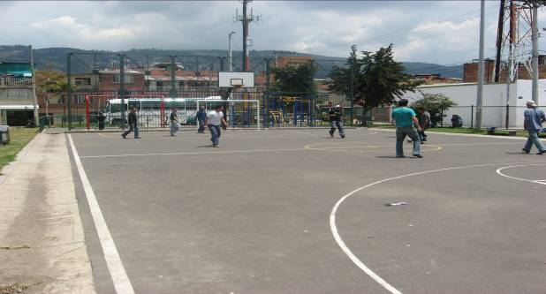 | 
 | 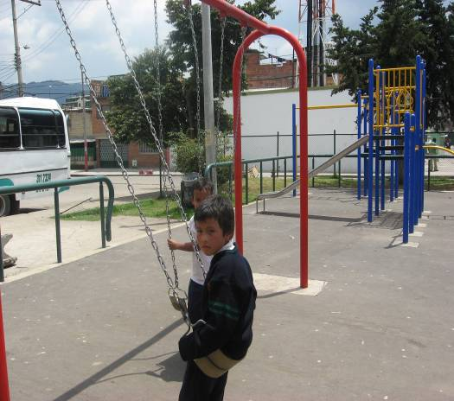

Observaciones:

En visita fiscal del 5 de marzo de 2008, se observó, presencia de dos fisuras transversales en el anden cuneta del costado noroccidental de la cancha, ubicada en la Carrera 29 con calle 164 C, cancha nueva, malla contra impacto, juegos infantiles.

De igual manera la obra de Toberin Código 01 – 079, dirección Carrera 35 calle 164 obra de: andenes perimetrales senderos, circulación interna mallas contra impacto, cancha nueva.

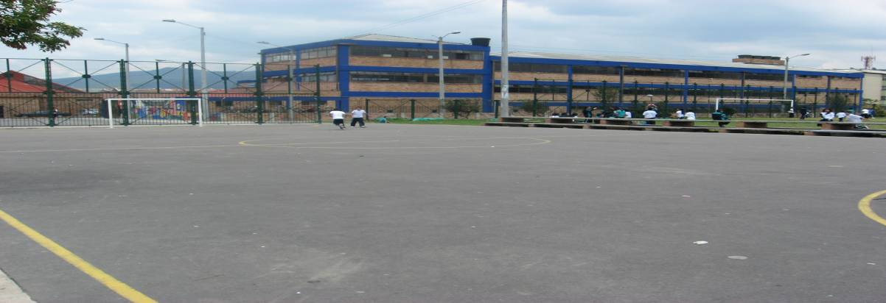

Observaciones:

No se encontró cuneta prefabricada.

Localidad No. 19 Ciudad Bolívar

Parque José Domingo Laín I, Código: No. 19 – 132
Localización del proyecto : Calle 64 A sur con carrera 18 C Bis.
Valor inicial del contrato : $80.000.000.oo
Valor final del contrato : $79.596.578.oo

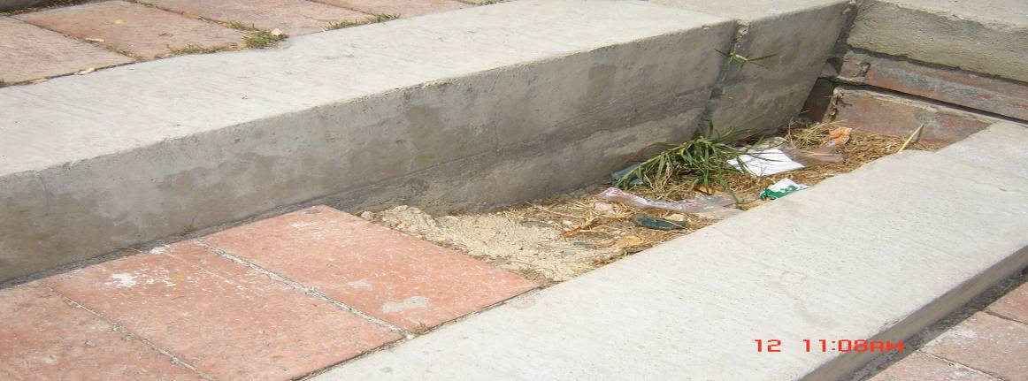

Observaciones

El sendero peatonal presenta hundimientos generalizados.
En el área cercana al poste presenta socavación profunda
Igualmente frente al registro de la EAAB se presenta una socavación profunda.

Parque José Domingo Laín II, Código No. 19 – 113
Localización del proyecto : Calle 64 B sur con carrera 16 B.
Valor inicial del contrato : $ 250.000.000.oo
Valor final del contrato : $ 245’350.537.oo

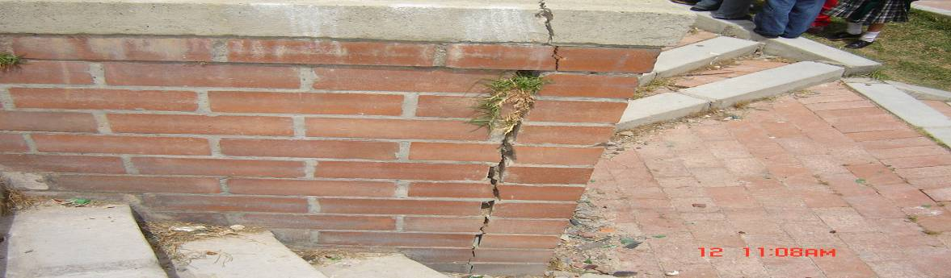

Observaciones

Las escaleras construidas dentro del contrato de obra se encuentran en mal estado, presentan problemas de estabilidad; no están debidamente confinadas con la estructura de apoyo y comienza a tener deslizamientos horizontales que amenazan con un colapso de la estructura.

El muro en ladrillo estructural presenta fisuras y agrietamientos severos.
Parque La Fortaleza, Código No. 05 - 040
Valor inicial del contrato : $ 70’000.000.oo
Valor final del contrato : $ 63’142.383.oo

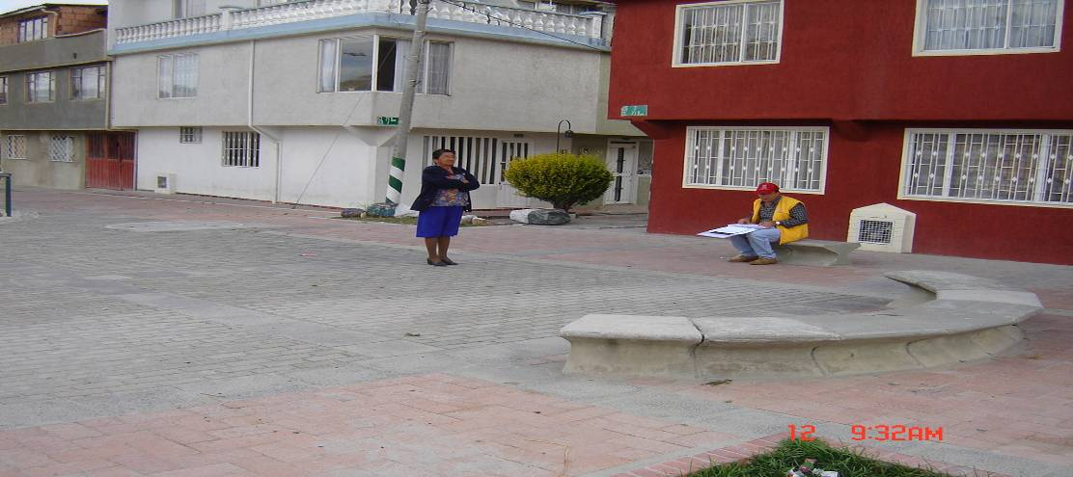

Observaciones.

Las bancas en concreto se encuentran en mal estado.
Aledaño a este parque se encuentra una cancha múltiple, la cual fue construida mediante contrato No.39 de 2005 por la firma contratista INCIVIAS LTDA. Esta cancha presenta en el pavimento asfáltico fisuras y agrietamientos generalizados.

De cuerdo al informe técnico rendido por el arquitecto designado por la Contraloría de Bogotá, D.C., se constato que: en cuanto a la calidad de los materiales instalados, no se encontraron daños en su comportamiento físico o de calidad y su deterioro obedece mas al vandalismo al cual están expuestos donde la comunidad ha hurtado elementos como adoquines, tapas de cajas de inspección, lámparas etc. etc. y a la falta de mantenimiento por parte del IDRD, tal como lo establece el artículo 10 de la Resolución 002 del 13 de septiembre de 2005, numeral 11, que dice: “Dirigir, coordinar, supervisar y evaluar la ejecución de programas de vigilancia, mantenimiento, recuperación y adecaución de parques y escenarios deportivos, así como establecer los reglamentos sobre uso y administración de los parques y escenarios de acuerdo con los lineamientos que impartan la Dirección General del Instituto”, donde se detectaron daños en la pintura de los juegos infantiles, en las mallas de cerramiento o de impacto y la invasión de césped sobre las zonas duras y el taponamiento de redes de aguas lluvias en las canchas múltiples.

En términos generales, las obras ejecutadas fueron de buena calidad salvo dos casos excepcionales en las Localidades de Ciudad Bolívar y Usme, donde existe un deterioro de la base estructural o base en material seleccionado aparentemente ocasionado por daños en las redes hidráulicas o sanitarias del sector como es el caso de los parques José Domingo Lain y Usminia, respectivamente, donde se encontraron fisuras en la construcción de un muro en mampostería y para lo cual se hace necesario que la entidad requiera al contratista a fin de reparar los daños surgidos, siempre y cuando éstos correspondan a actividades desarrolladas mediante la ejecución de ítems del respectivo contrato de obra celebrado con el IDRD – UEL.

Finalmente pese a tratarse de contratos adjudicados mediante la modalidad de Licitación Publica, para la Dirección de Participación Ciudadana de la Contraloría de Bogotá, existen fallas en la elaboración de los Presupuestos de las obras contratadas y que permitieron que los contratistas, presentaran precios unitarios en algunos casos muy superiores a los del mercado y que pudieron incidir enormemente los costos directos de las obras y que bien merecen a futuro una revisión pormenorizada por parte de la entidad para futuras contrataciones ya sea mediante un análisis detallado de precios unitarios, controlado por capítulos en las obras a ejecutar, a fin de estabilizar precios y lograr presupuestos reales y acordes con los que se estén manejando en el mercado. De igual modo se hace necesario establecer mecanismos sobre el pago a los diseños arquitectónicos contratados para cada uno de los parques a intervenir y que por lo visto en los documentos analizados se manejaron valores estandarizados y donde al parecer no se tuvieron en cuenta el área a intervenir y la complejidad del diseño.

Evaluada la respuesta suministrada por la –OAL –IDRD, la Contraloría de Bogotá confirmó el hallazgo administrativo por cuanto se observó incumplimiento del principio de la contratación estatal Ley 80 de 1.993, artículo 26 numeral 1: “Los servidores públicos están obligados a buscar el cumplimiento de los fines de la contratación, a vigilar la correcta ejecución del objeto contratado y a proteger los derechos de la entidad, del contratista y de los terceros que puedan verse afectados por la ejecución del contrato”. La falta de celeridad en la ejecución de las pólizas de garantía en cuanto a la estabilidad de las obras impide la terminación adecuada de las obras contratadas y la insatisfacción de las necesidades de la comunidad beneficiaria de las mismas. El hallazgo administrativo debe ser incluido en el Plan de Mejoramiento una vez sea comunicado el presente informe

2.2.5 Falta trámites de escrituras de inmuebles con destino parques

De acuerdo a las certificaciones expedida por la defensoría para el Espacio Público, los siguientes predios carecen de escritura Pública, así como de la correspondiente matrícula inmobiliaria:

CUADRO No. 1
PARQUES SIN ESCRITURA PÚBLICA NI MATRÍCULA INMOBILIARIA

N° | NOMBRE DEL PARQUE | CODIGO | DIRECCIÓN UBICACIÓN | DESTINACIÓN | ESCRITURA PÚBLICA | MATRÍCULA INMOBILIARIA
1 | TOBERIN | 01-079 | CALLE 164 entre Carreras 34 y 35 | Parque | SIN | SIN
2 | VERBENAL | 01-205 | CALLE 186D entre carreras 36 y 36 Bis | Zona verde y comunal No. 3 | SIN | SIN
3 | RINCON DEL CHICO | 01-060 | Costado sur oriental de la avenida carera 9 entre avenida calle 100 y Calle 103 | Zona Verde II (AK 9) | sin | SIN
4 | UNICERROS SAN GABRIEL | 01-030 | Carrera 1B Bis con calle 128C 25ostado norte. | Zona verde No. 1 | SIN | SIN
5 | NAVARRA SANTA BIBIANA 5 | 01-053 | Calle 105 No. 17ª-51 | Parque sector Manzana 29 | SIN | SIN
6 | CHAPARRAL | 01-027 | Karrera 26 entre Calle 186 Bis /calle 185 c | Zona verde No. 2 | SIN | SIN
7 | BABILONIA | 01-077 | Carrera 29 A y calle 164 C costado Noroccidental | Zona verde y/o comunal | SIN | SIN
8 | LAGO GAITAN | 02-047 | Carera 16 A con Calle 79 cosatdo Sur Oriental | Parque Manzana “I” | SIN | SIN
9 | SAN MARTIN DE PORRES | 02-124 | Carera 2 ESTE con calle 46 Cosatdo Nor – Occidental | Zona verde No. 5 | SIN | SIN
10 | MANAGUA | 04-082 | Entre Carrera 7ª y Carrera 8 con Calle 35 A Sur y Proyección de la Calle 35 Bis Sur | (*) Zona Verde | SIN | SIN
11 | GRANADA SUR | 04-011 | Entre Carera 1 y Carrera 2B Este y entre calle 20ª sur y Av ¡° de Mayo nomenclatura oficial Calle 20ª sur No. 2-32 Este | Zona verde y área comunal | SIN | SIN
12 | REPUBLICA DE CANADA | O4-164 | Carrera 13ª Este con Calle 54 Sur 26ostado Norte | Parque | SIN | SIN
13 | LA CASTAÑA | 04-119 | Calle 18 Sur con Carrera 9 Este 26ostado Nor – Oriental | Zona verde y comunal Primera Etapa | SIN | SIN
14 | GRANADA | 05-134 | Calle 72 D Sur (Carrera 34ª Este) con Carrera 7 (Calle 95 Sur), 26ostado Sur Oriental | Zona Verde cesión No. 2 | SIN | 50S-40349763
15 | AURORA | 05-032 | Carrera 3 entre Diagonal 70ª Sur y Calle 70 Bis Sur (Carrera 29E) 27ostado Oriental | Zona verde y comunal y Zona verde No.3 y 4 | SIN | SIN
16 | LA FORTALEZA | 05-040 | Diagonal 70 A Sur (Carrera 29ª Este) entre transversal 1B (Calle 89C Sur) y Avenida Carrera 1 (Calle 89 Sur), costado Sur | Zona Verde No. 1 | SIN | SIN
17 | USMINIA | 05-025 | Carrera 1ª Este con calle 106 Sur, 27ostado Nor Occidental | Zona Verde D y 1 | SIN | SIN
18 | QUINTAS DEL PLAN SOCIAL | 05-012 | Calle 71 B sur (Carrera 30B Este) con Carrera 5 (Calle 93 Sur) , 27ostado Nor – Occidental | Zona Verde No. 1 Cesión Tipo A | SIN | SIN
19 | LOS LAURELES LA ALBORADA | 07-013 | Carrera 81F No.73F – 42 Sur | Zona Verde D | SIN | SIN
20 | ASOVIVIR PIAMONTE | 07-281 | no tiene certificación | no tiene certificación | No tiene certificación | no tiene certificación
21 | SANTA FE | 07-006 | Interior de la Manzana 60 ubicada entre calle 58 Sur y Calle 57B Bis Sur con Carrera 98 C y 98ª | Zona Verde Comunal | SIN | SIN
22 | JOSE MARIA CARBONEL | 07-070 | Diagonal 70 A Bis Sur con Transversal A Bis costado sur (Transversal 5H con Diagonal 2 A Bis | Zona Verde 6 | Resolución 311del 30 de mayo 2000 del Inscredial | SIN
23 | LIBERTADOR | 07-226 | Carrera 100D con Calle 58C Sur 28ostado Occidental | Zona verde y comunal No.1 | SIN | SIN
24 | CAMPO HERMOSO | 08-186 | Entre Calle 33 B Sur y Calle 34 Bis Sur y entre Carrera 88ª y carrera 88D | Zona Verde y Comunal | SIN | SIN
25 | MONTERREY 08-476 | 08-476 | Transversal 84C Carrera 84 C entre Calle 7G y Calle 8 cosatado Nor – Occidental | Zona Verde | SIN | SIN
26 | URB NUEVA ROMA | 08-218 | Transversal 81 con Diagonal 52 D Sur Costado Nor – Oriental se excluye los Parqueaderos | Cesión Tipo A Zona Verrde No. 5 | SIN | SIN
27 | SINALOA | 08-117 | Costado Oriental de la Carrera 68 Bis entre calle33 Sur y diagonal 35 a sur | Zona Verde y Comunal | SIN | SIN
28 | ESPAÑOLA | 10-154 | Entre diagonal 87 C y Diagonal 88 con Transversal 82 a Bis y 82 B | Parque Manzana 50 | Acta de Toma de Posesión 604 de marzo 24 de 2000 | SIN
29 | BONANZA | 10-044 | Diagonal 72 A Diagonal 73ª Carrera 69ª y zona escolar Manzana 60 | Parque No. 84 | SIN | SIN
30 | QUIRIGUA ZV 46 | 10-038 | Transversal 90Bis B carrera 90 con Calle 84 Bis 28ostado Norte | Zona Verde 46 | SIN | Sin Matrícula Inmobiliaria
31 | QUIRIGUA ZV 24 | 10-240 | Entre Calles 82 y 82 B con carreras 93 Bis y 94 | Zona Verde o. 24 | SIN | SIN
32 | ACAPULCO | 10-046 | Entre carera 70 y 69 A con Calle 71 Bis 29ostado Sur | Zona Verde | SIN | SIN
33 | LUIS CARLOS GALAN | 10-313 | Carrera 94 G No. 90ª-03 | Zona Verde | SIN | SIN
34 | MOLINOS DE VIENTO | 10-175 | Entre Calle 75 D y 76 con Carrera 103 y 104 | Zona Verde | SIN | SIN
35 | BOSQUES DE MARIANA | 10-017 | Entre Carrera 107B y 107Bis con Calle 70F 29ostado norte | Zona verde No. 2 | SIN | SIN
36 | J.J.VARGAS | 12-008 | Costado de la calle 67 entre Carreras 51 y 55 | Zona verde No. 18 | SIN | SIN
37 | LA CASTELLANA | 12-058 | Prolongación Carrera 37 con Calle 97 | Parque | SIN | SIN
38 | QUIRINAL | 13-041 | Calle 59 con Carrera 46 Cosatdo Nor- Occidental | Zona Comunal Lote 1 Guarderia Manzana D | SIN | SIN
39 | VERAGUAS | 14-017 | Prolongación de la Calle 4 entre carrera 25 A Bis y 26 | zona Verde | SIN | SIN
40 | LA CORUÑA | 19-012 | Entre Calle 59C Sur (Carrera 67) y Calle 58 C Sur (Carrera 63ª con Carera 48 B y 48 A | zona Verde No. 1 | SIN | SIN
41 | MEXICO | 19-073 | Calle 65 A con Carreera 16B y 16 C 29ostado Norte | Zona verde Parque | SIN | SIN
42 | JOSE DOMINGO LAIN I | 19-113 | Entre Calle 64ª Sur y Calle 64 B sur y carreras 18 N y 18 P Bis A | Zona verde y comunal | SIN | SIN
43 | LA ESTANCIA | 19-149 | Entre carreras 58 B Sur y 58 CD Sur con Carreras 73K y 63J | Zona Comunal 6 | SIN | SIN
44 | DIVINO NIÑO | 19-321 | Carrera 16 Bis entre Calle 78B Bis Sur y 78 C Sur 30ostado Oriental | Parque | SIN | SIN
45 | JUAN JOSE RONDON ALTOS DE LA CRUZ | 19-157 | Transversal 22 con Diagonal 69N sur (Calle 70 Sur) Costado Nor Occidental | Lote para Parque No.1 cancha Basket | SIN | SIN
46 | JOSE DOMINGO LAIN II | 19-032 | Entre Calle 64 Sur y 64 A Sur Con Carrera 18 A L y la Transversal 17N | Zona verde y Comunal B | SIN | SIN
47 | ARBORIZADORA ALTA LA GLORIETA | 19-058 | Transversal 39 A con diagonal 72 D Sur Costado Sur Occidental | ZV:AD | SIN | SIN
48 | LA ACACIA SUR PARTE BAJA | 19-087 | Calle 60 Sur Carrera 19 B y 19 B Bis | Zona Verde | SIN | SIN
49 | I.E.D.R. VEREDA CAPITOLIO | Sin codificación |  | Sin información | SIN | SIN
50 | I.E.D.R. SAN JUAN | Sin codificación |  | Sin información | SIN | SIN
51 | SANTO DOMINGO | Sin codificación |  | Sin información | SIN | SIN
52 | CUBIERTA CANCHA SALON COMUNAL SAN JUAN | Sin codificación |  | Sin información | SIN | SIN
53 | INST.EDUC.DISTRITAL RURAL LAGUNITAS | Sin codificación |  | Sin información | SIN | SIN
Fuente: Certificaciones expedidas por la Subdirección de Registro Inmobiliario de la Defensoría Espacio Público.

Del cuadro anterior se puede observar que esos predios no cuentan con la escritura ni la matrícula inmobiliaria, lo anterior incumple los instrumentos normativos establecidos para el saneamiento y el registro del espacio público en la Defensoría del Espacio Público, como la Constitución Política, las leyes 9 de 1.989 y 388 de 1997, entre otras, el Plan de Ordenamiento Territorial, .el Código de Policía y el Plan Maestro de Espacio Público.

Evaluada la respuesta suministrada por la –OAL –IDRD, la Contraloría de Bogotá confirmó el hallazgo administrativo por cuanto la –OAL –IDRD debe realizar los trámites pertinentes a fin de que la entidad competente Departamento Administrativo para la Defensoría del Espacio Público -DADEP, legalice los títulos que acrediten la propiedad de los parques. Por tal razón el hallazgo administrativo debe ser incluido en el Plan de Mejoramiento una vez sea comunicado el presente informe

CONVENIO DE ASOCIACION UEL IDRD No. 032 DE 2007

CONTRATISTA: Cooperativa de Empleados de la Junta de Deportes de Bogotá, -COOPEJUDEBO

Valor: Setecientos sesenta y cinco millones ciento treinta y cinco quinientos pesos $765.135.500.oo.

Plazo: cuatro (4) meses contados a partir de la fecha de la firma del acta de iniciación.

Fecha de suscripción: 27 de julio de 2007

Fecha de iniciación: 27 de agosto de 2007

Fecha de terminación: 26 de diciembre de 2007

Objeto: Las partes acuerdan asociarse para desarrollar las actividades de planeación, organización, coordinación y ejecución del proyecto denominado: 2094 MASIFICACION DE ACTIVIDADES RECREODEPORTIVAS Y CULTURALES EN LA LOCALIDAD DE ENGATIVA, COMPONENTES: a) Promover la atención integral para los adultos mayores. Salidas recreativas y dotación de los adultos mayores de la localidad de Engativa y b) Proceso recreativo para adulto mayor.

Revisadas las carpetas contentivas del citado Convenio se encontraron las siguientes inconsistencias:

2.2.6 No se evidencio soporte del comprobante de ingreso y salida del almacén del Fondo de Desarrollo Local de Engativa, a pesar de existir las actas de recibo fechada del 14 de diciembre de 2007 por 3.497 sudaderas, componentes de procesos recreativos de adulto mayor y el acta de recibo de 37 sudaderas, fechada del 22 de febrero de 2008.

No se encontraron las respectivas facturas sino remisiones parciales.

Igualmente no se encontró evidencia documental que certifique el recibo a satisfacción y posterior ingreso y salida del almacén del –FDLE. de cuatro (4) uniformes grupo ejecutor (chaleco tipo periodista en dril gitano, forrado en malla térmica y 2 charreteras en hombros), ni de los veinticuatro (24) uniformes grupo ejecutor (camiseta tipo polo material lacoste, en algodón).

Aunado a lo anterior, no aparecen recibidos a satisfacción 3.408 almuerzos y 3.408 refrigerios descritos en el proyecto Recreación para Adultos Mayores, que hacen parte del paquete turístico para las salidas al centro recreativo LAGO SOL, ni de los 600 refrigerios para la ceremonia de lanzamiento y clausura para el componente “Promover la atención integral para los adultos mayores de la localidad de Engativa. Así mismo, no se observó recibo a satisfacción de los doscientos (200) refrigerios para el componente proceso recreativo, proyecto adulto mayor, como tampoco se evidenciaron en los informes de interventoria y supervisión.

No existen elementos probatorios dentro de los soportes que hacen parte del convenio ni en los informes rendidos por el contratista, supervisor e interventor que lleven a este Equipo auditor a determinar que se recibieron y posteriormente se hayan entregado estos alimentos a la comunidad.

Por lo antes expuesto se observó incumplimiento de lo normado en la cláusula segunda del convenio de asociación No. 032 de 2007 Obligaciones de Coopejudebo, cláusula segunda numerales 14, 16, 20 y 21 del convenio de asociación No. 032 de 2007; Ley 80 de 1993, artículos: 3 (Fines de la contratación); 4 numerales 1,2,4,6,7 y 9 (derechos y deberes de las entidades estatales); 5 numerales 2 y 4 (derechos y deberes de los contratistas), 14 numeral 1 (las entidades tendrán la dirección general y la responsabilidad de ejercer el control y vigilancia de la ejecución del contrato); 26 numeral 1, 2, 4 y 8 (principio de responsabilidad); 51, 52 y 53 (responsabilidad de servidores públicos, contratistas e interventores) y Resolución No. 001 del 20-09-2001, Capítulo III, numeral 3.2.1. ¨Conceptos que generan ingreso a almacén – Compras Generales – Los elementos adquiridos deben ser entregados en su totalidad por parte del proveedor en el almacén o en el lugar que estipule la orden de adquisición, en el evento de presentarse o hacerse necesario recibir entregas parciales en razón de las características del producto, fechas de vencimiento en el caso de medicamentos y alimentos, entre otros deberá quedar estipulado dentro del contrato. El responsable del almacén no podrá recibir bienes a proveedores, sin que exista contrato autorizado por la entidad y del cual debe recibir oportunamente la copia respectiva, documento con el cual el almacenista controlará las fechas de entrega pactadas. Si la entrega de los bienes está de acuerdo con las especificaciones estipuladas en el contrato, el almacenista o personal encargado firmará la factura o documento legalmente admitido que sea presentado por el vendedor como constancia de haber recibido a satisfacción y elaborará el documento oficial de ingreso “, generado este por el actuar negligente de la Entidad, que en términos generales, no se aplica al cumplimiento de los cometidos y de los fines esenciales del Estado, lo que conllevó a que se produjera esta irregularidad.

Evaluada la respuesta suministrada por la –OAL –IDRD, se confirmó el hallazgo administrativo que debe ser incluido en el Plan de Mejoramiento una vez sea comunicado el presente informe.

2.2.7 Evaluado el certificado de existencia y representación legal expedida el 6 de junio de 2007, por la Cámara de Comercio de Bogotá, D.C., como también los estatutos de –COOPEJUDEBO, no aparece en el objeto las facultades de: desarrollar, planear, organizar, coordinar y ejecutar actividades recreodeportivas y culturales. En consecuencia la Cooperativa para la época en que celebró el convenio no tenía dentro de los estatutos la facultad de desarrollar dichas actividades, por lo antes descrito se observó que no se tuvo en cuenta, el principio de oponibilidad de actos ante terceros, es preciso aclarar que todo acto para que sea oponible ante terceros debe estar consagrado en el certificado de existencia y representación legal expedida por la Cámara de Comercio respectiva, además incumple los principios de responsabilidad y del deber de selección objetiva del contratista consagrados en los numerales 1 y 5 del artículo 26 y el artículo 29 de la ley 80 de 1993.

Evaluada la respuesta suministrada por la –OAL –IDRD, la Contraloría de Bogotá, D.C., confirmó el hallazgo administrativo con presunta incidencia disciplinaria el cual se dará traslado a la Personería de Bogotá, para lo de su competencia, toda vez que se observó que se contrató con una entidad del sector cooperativo no facultada para desarrollar el objeto contractual de éste convenio, como tampoco se evidenció tal descripción dentro de sus estatutos cooperativos, ni en el cerificado de existencia y representación legal expedido por la Cámara de Comercio de Bogotá.

2.3. ACTIVIDADES DE PARTICIPACIÓN CIUDADANA REALIZADAS EN EL MARCO DE LA AUDITORIA

Como parte de insumo para ejecutar la Auditoria Especial a la contratación, el equipo de auditoria seleccionó las peticiones y quejas presentadas por la comunidad, a la contratación de la –OAL del –IDRD con recursos de los Fondos de Desarrollo Local, por tal razón se revisaron los siguientes contratos que arrojaron los resultados los cuales se encuentran descritos en el presente informe:

- Oficio copia del DPC, del 21 de febrero de 2006, interpuesto por los subcontratistas, del contrato de obra pública No. 003 de 2004, y el de interventoría No. 002 de 2004, referente a presuntas irregularidades presentadas en la ejecución de dicho contrato,

- Derecho de petición presentado por la comunidad sobre presuntas inconsistencias en la construcción de la cancha del Barrio Rafael Uribe Uribe, las obras se intervinieron, mediante contrato No. 008 de 2006 y como resultado, el Equipo Auditor verificó a través de la visita del Arquitecto asignado por la Contraloría de Bogotá, D.C., que la obra fue intervenida de acuerdo al objeto contratado.

- Derecho de Petición presentado por vía internet en forma anónima sobre presunta doble contratación de dos profesores que laboran en instituciones educativas del Distrito Capital, y en CANAPRO, lo anterior en desarrollo del Convenio 034 de 2007, con la Caja Nacional del Profesor – CANAPRO, El Equipo Auditor observó que los profesores están vinculados a –CANAPRO, mediante Contrato de Prestación de Servicios, y a la Secretaria de Educación son vinculados de Planta, de igual manera se evidenció que quien suscribió el respectivo Convenio fue –CANAPRO y no los profesores, también se verifico que no hubo cruce de horarios en las labores desarrolladas por estos dos profesores.
3. ANEXOS

ANEXO 1

CUADRO DE HALLAZGOS DETECTADOS Y COMUNICADOS

TIPO DE HALLAZGO | CANTIDAD | VALOR | REFERENCIACIÓN
ADMINISTRATIVOS | 7 | N.A. | 2.2.1, 2.2.2, 2.2.3, 2.2.4, 2.2.5, 2.2.6, 2.2.7,
FISCALES | - | - | -
DISCIPLINARIOS | 2 | N.A. | 2.2.2 y 2.2.7
PENALES | - | N.A. | -

N.A.: No Aplica

